

ĐẠI HỌC DUY TÂN

TRƯỜNG KHOA HỌC MÁY TÍNH

KHOA CÔNG NGHỆ THÔNG TIN



KHÓA LUẬN TỐT NGHIỆP

TÊN ĐỀ TÀI

**XÂY DỰNG WEBSITE THI TRẮC NGHIỆM**

TÀI LIỆU TÓM TẮT KHÓA LUẬN TỐT NGHIỆP

**GVHD: Ths. Trần Thị Thanh Lan**

**THÀNH VIÊN NHÓM**

|  |  |
| --- | --- |
| **1. NGUYỄN ĐÌNH PHÚC** | **25211204588** |
| **2. TRẦN QUANG NHÂN** | **25211208463** |
| **3. TRẦN QUỐC THỊNH** | **25211214408** |
| **4. NGUYỄN MINH THẾ THỊNH** | **25211214404** |
| **5. NGÔ VIỆT CƯỜNG** | **25211216622** |

Đà Nẵng, Năm 2023

|  |  |  |  |  |  |
| --- | --- | --- | --- | --- | --- |
| **THÔNG TIN DỰ ÁN** | | | | | |
| **Tên dự án** | XÂY DỰNG WEBSITE THI TRẮC NGHIỆM | | | | |
| **Ngày bắt đầu** | 27 – 02 – 2023 | | **Ngày kết thúc** | 10 – 05 – 2023 | |
| **Tổ chức hướng dẫn** | Khoa Công nghệ Thông tin, Đại học Duy Tân | | | | |
| **Cố vấn dự án** | Ths. Trần Thị Thanh Lan  Email: [thanhlantt@gmail.com](mailto:thanhlantt@gmail.com) Phone: 0905061575 | | | | |
| **Chủ sở hữu sản phẩm & Chi tiết liên hệ** | Ths. Trần Thị Thanh Lan  Email: [thanhlantt@gmail.com](mailto:thanhlantt@gmail.com) Phone: 0905061575 | | | | |
| **Tổ chức đối tác** | Duy Tan University | | | | |
| **Project Manager & Scrum Master** | Nguyễn Đình Phúc | dinhphuc14042001@gmail.com | | | 0935338475 |
| **Thành viên nhóm** | Ngô Việt Cường | ngocuong12092001@gmail.com | | | 0332400223 |
| Trần Quốc Thịnh | quocthinhtran2611@gmail.com | | | 0842246009 |
| Nguyễn Minh Thế Thịnh | nguyenmthethinh@dtu.edu.vn | | | 0899271318 |
| Trần Quang Nhân | tranquangnhan24122000@gmail.com | | | 0589108430 |

**1. Giới thiệu tổng quan dự án 1**

**1.1. Định nghĩa dự án 1**

**1.2. Mô tả dự án 1**

**1.3. Quá trình giải quyết dự án 1**

**1.3.1. Mục tiêu dự án 1**

**1.3.2. Tổng quan hệ thống 2**

**1.3.2.1. Bối cảnh hệ thống 2**

**1.3.2.2. Mô tả ngữ cảnh hệ thống 2**

**1.3.3. Ràng buộc kỹ thuật 2**

**1.3.3.1. Kỹ thuật phát triển hệ thống 2**

**1.3.3.2. Môi trường 2**

**1.3.3.3. Các ràng buộc khác 2**

**1.4. Quy trình Scrum 3**

**1.5. Mô tả Scrum 5**

**1.6. Các thuật ngữ 6**

**1.7. Nhóm thực hiện 8**

**2. Thiết kế hệ thống website 9**

**2.1 Các yêu cầu của khách hàng 9**

**2.1.1 Người dùng có quyền tham gia thi 9**

**2.1.2 Quản trị viên/giáo viên có quyền quản lý ngân hàng câu hỏi 9**

**2.1.3 Quản trị viên/giáo viên có quyền quản lý đề thi 10**

**2.1.4 Người dùng có quyền quản lý thông tin tài khoản cá nhân 11**

**2.1.5 Quản trị viên có quyền quản lý người dùng 12**

**2.1.6 Khách vãng lai đăng ký tài khoản 12**

**2.1.7 Quản trị viên có quyền đăng nhập 13**

**2.1.8 Người dùng có quyền đăng nhập 14**

**2.1.9 Giáo viên có quyền đăng nhập 15**

**2.1.10 Quản trị viên có quyền thống kê 15**

**2.1.11 Quản trị viên/Người dùng/Khách vãng lai có quyền tìm kiếm đề thi 16**

**2.1.12 Người dùng/Khách vãng lai/Giáo viên/Quản trị viên có quyền chat trực tuyến 17**

**2.2 Đặc tả Product BackLog 17**

**2.3 Biểu đồ use case tổng quát 19**

**2.4 Biểu đồ ERD 20**

**2.5 Đặc tả cơ sở dữ liệu 20**

**2.5.1 Bảng User 20**

**2.5.2 Bảng Account 21**

**2.5.3 Bảng Role 21**

**2.5.4 Bảng User_role 21**

**2.5.5 Bảng Subject 21**

**2.5.6 Bảng Exam 21**

**2.5.7 Bảng Assignment 22**

**2.5.8 Bảng Question 22**

**2.5.9 Bảng Exam_question 22**

**2.5.10 Bảng Accumulated_point 23**

**3. Xây dựng hệ thống 23**

**3.1 Các công cụ để xây dựng 23**

**3.2 Quản lý dự án 23**

**3.3 Kiểm thử 24**

**4. Kết luận, đánh giá 26**

**4.1 Thuận lợi 26**

**4.2 Khó khăn 26**

**4.3 Bài học rút ra, kết quả đạt được, hướng phát triển 27**

**4.3.1 Bài học rút ra 27**

**4.3.2 Kết quả đạt được 27**

**4.3.3 Hướng phát triển 27**

**4.4 Đánh giá 28**

# 1. Giới thiệu tổng quan dự án

## 1.1. Định nghĩa dự án

- Là Website thi trắc nghiệm giúp cho học sinh củng cố lại kiến thức. Cụ thể, khi truy cập vào Website này, bạn có thể kiểm tra lại kiến thức đã học của mình thông qua việc luyện tập bằng hình thức trắc nghiệm đơn giản và dễ sử dụng.

## 1.2. Mô tả dự án

Website này là một loại hình dịch vụ rất đặc biệt. Học sinh không cần phải tìm kiếm tài liệu ở nhiều nơi, không cần đi đến thư viện mà chỉ cần một máy tính và kết nối mạng, đảm báo tránh tốn nhiều thời gian và công sức. Hơn nữa vào những lúc giờ cao điểm có thể xảy ra tình trạng khó tìm tài liệu. Công việc của bạn đơn giản của bạn chỉ là ở nhà và chọn lựa cho mình môn học yêu thích chỉ bằng những thao tác click đơn giản.

## 1.3. Quá trình giải quyết dự án

* Hiển thị danh sách các đề thi và khoá thi cho người dùng
* Đọc thông tin, tin tức đề thi mới
* Chatbot tư vấn, giải đáp thắc mắc
* Hệ thống thi thử giúp củng cố kiến thức.
* Cho phép xem lịch sử các lần thi

### **1.3.1. Mục tiêu dự án**

Hoàn thành tất cả các yêu cầu phát triển dự án phần mềm và theo đúng yêu cầu kỹ thuật và chất lượng, trong phạm vi ngân sách được duyệt và theo đúng tiến độ thời gian đặt ra.

### **1.3.2. Tổng quan hệ thống**

#### 1.3.2.1. Bối cảnh hệ thống

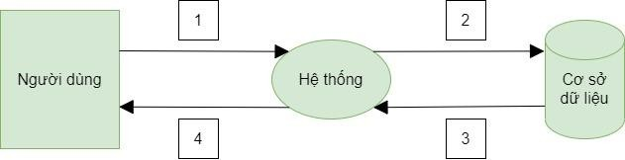

***Hình 1.3.2.1: Biểu đồ hoạt động ứng dụng mức ngữ cảnh***

#### 1.3.2.2. Mô tả ngữ cảnh hệ thống

1. : Người dùng gửi yêu cầu tới hệ thống
2. : Hệ thống nhận yêu cầu, tiến hành phân tích và xử lý yêu cầu, sau đó truy xuất tới cơ sở dữ liệu.
3. : MySQL trả về dữ liệu đã được truy xuất cho hệ thống.

(4): Hệ thống trả về kết quả cho người dùng.

### **1.3.3. Ràng buộc kỹ thuật**

#### 1.3.3.1. Kỹ thuật phát triển hệ thống

Ø Ngôn ngữ lập trình: Java, JavaScript, JSP Servlet

Ø Cơ sở dữ liệu : MySQL.

#### 1.3.3.2. Môi trường

Ø Môi trường vận hành: PC, LapTop,website…

Ø Công cụ phát triển: Intellij Idea.

Ø Công cụ quản lý mã nguồn: Github.

Ø Kết nối Internet.

#### 1.3.3.3. Các ràng buộc khác

Ø Nguồn nhân lực: 5 người.

Ø Kinh phí: không có.

Ø Thời gian: Dự án phải hoàn thành trong khung 2 tháng.

Ø Công nghệ phát triển: Java, JavaScript, JSP Servlet, MySQL.

## 1.4. Quy trình Scrum

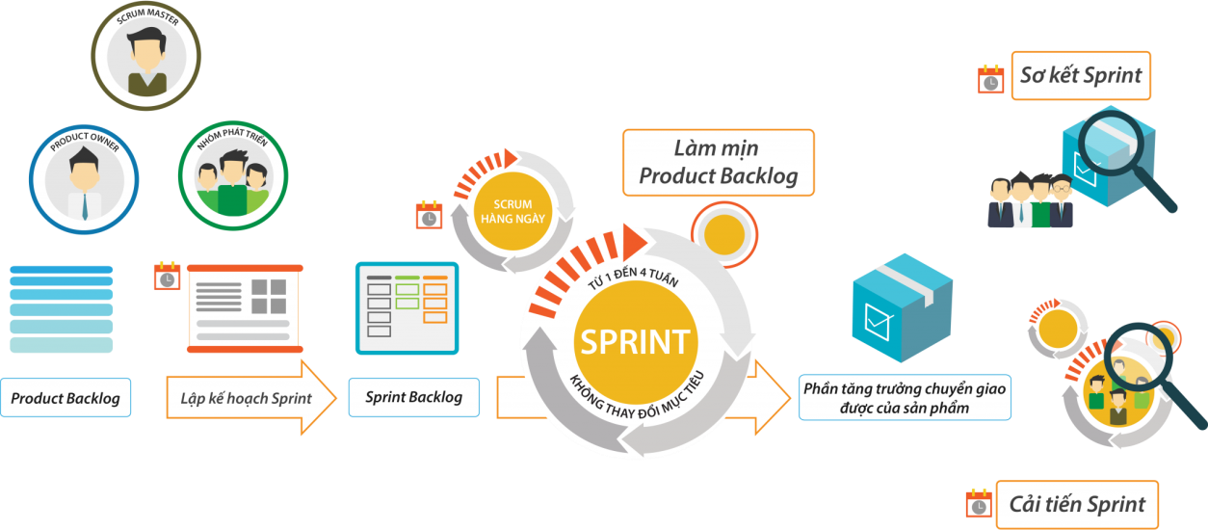

*Hình 1.2. Quy trình Scrum*

Product backlog: Product Backlog là danh sách các chức năng cần được phát triển của sản phẩm. Danh sách này do Product Owner quyết định. Nó thường xuyên được cập nhật để đáp ứng được nhu cầu thay đổi của khách hàng cũng như các điều kiện của dự án.

Sprint planning: Như chúng ta đã biết ở trên Sprint là một giai đoạn phát triển có thời gian từ 2-4 tuần. Để chuẩn bị cho mỗi Sprint team cần phải họp để xác định những chức năng nào (story) sẽ phát triển trong giai đoạn này (sprint backlog), kết quả đầu ra dự kiến (Goal, kết quả Release), Estimate (ước lượng ai làm việc gì) và thảo luận các giải pháp. Tất cả được ghi thành biên bản để có cơ sở thực hiện và Review sau này.

Backlog refinement/grooming: Vào cuối một sprint, nhóm phát triển và PO phải đảm bảo backlog đã sẵn sàng cho sprint tiếp theo. Nhóm có thể loại bỏ các chức năng không liên quan, tạo vấn đề mới, đánh giá lại mức độ ưu tiên của các vấn đề hoặc chia nhỏ các yêu cầu của người dùng thành các tác vụ nhỏ hơn. Mục đích của cuộc họp này là đảm bảo việc tồn đọng chỉ chứa các mục có liên quan, chi tiết, và đáp ứng các mục tiêu của dự án.

Daily Scrum meetings: là một cuộc họp đứng lên 15 phút, nơi mỗi thành viên trong nhóm nói về mục tiêu của họ và bất kỳ vấn đề nào nảy sinh. cuộc họp diễn ra mỗi ngày trong Sprint, giúp dễ dàng theo dõi các công việc đang thực hiện , chưa thực hiện hay sắp thực hiện.Thường cuộc họp này mỗi người sẽ phải tự trả lời 3 câu hỏi: Hôm qua đã làm những gì ? Có gặp khó khăn gì không? Hôm nay sẽ làm gì ?

Sprint review meeting: Vào cuối mỗi Sprint, nhóm trình bày công việc họ đã hoàn thành tại cuộc họp đánh giá. Cuộc họp này phải trình bày trực tiếp, không thông qua báo cáo hay bản trình bày PowerPoint.

Sprint retrospective meeting: Vào cuối mỗi Sprint, nhóm nghiên cứu phản ánh mức độ làm việc với nhau và thảo luận về bất kỳ thay đổi nào cần được thực hiện trong Sprint tiếp theo. Nhóm có thể nói về những gì diễn ra tốt đẹp trong thời gian Sprint vừa qua , điều gì đã xảy ra và những gì họ có thể làm khác đi.

## 1.5. Mô tả Scrum

***Hình 1.3. Ba vai trò cụ thể trong quy trình Scrum***

Product Owner : Product Owner tập trung vào các yêu cầu của doanh nghiệp và thị trường, ưu tiên tất cả các công việc cần phải hoàn thành. Anh ấy hoặc cô ấy xây dựng và quản lý công việc tồn đọng, cung cấp hướng dẫn về các tính năng cần vận chuyển tiếp theo, đồng thời tương tác với nhóm và các bên liên quan khác để đảm bảo mọi người đều hiểu các mục trong sản phẩm tồn đọng. Product Owner không phải là người quản lý dự án. Thay vì quản lý tình trạng và tiến độ, công việc của họ là thúc đẩy nhóm với mục tiêu và tầm nhìn.

Scrum Master: Thường được coi là huấn luyện viên cho nhóm, Scrum Master giúp nhóm làm việc tốt nhất có thể. Điều này có nghĩa là tổ chức các cuộc họp, đối phó với rào cản và thách thức, đồng thời làm việc với Product Owner để đảm bảo sản phẩm tồn đọng đã sẵn sàng cho sprint tiếp theo. Scrum Master cũng đảm bảo nhóm tuân thủ quy trình Scrum. Người đó không có quyền đối với các thành viên trong nhóm, nhưng người đó có quyền đối với quá trình. Ví dụ: Scrum Master không thể cho ai đó biết phải làm gì, nhưng có thể đề xuất một nhịp chạy nước rút mới.

Teams working at scrum: Nhóm Scrum bao gồm từ năm đến bảy thành viên. Mọi người trong dự án làm việc cùng nhau, giúp đỡ lẫn nhau và chia sẻ tình bạn thâ n thiết sâu sắc. Không giống như các nhóm phát triển truyền thống, không có các vai trò riêng biệt như lập trình viên, nhà thiết kế hoặc người kiểm tra. Mọi người cùng nhau hoàn thành tập hợp công việc. Nhóm Scrum sở hữu kế hoạch cho mỗi sprint; họ dự đoán khối lượng công việc họ có thể hoàn thành trong mỗi lần lặp lại.

## 1.6. Các thuật ngữ

Product Backlog: Chủ sở hữu sản phẩm (The Product Owner) và nhóm Scrum (Scrum team) họp để sắp xếp thứ tự ưu tiên các hạng mục trên product backlog (công việc trên product backlog bắt nguồn từ các câu chuyện và yêu cầu của người dùng). Product backlog không phải là danh sách những thứ cần hoàn thành, mà nó là danh sách tất cả các tính năng mong muốn của sản phẩm. Nhóm phát triển sau đó kéo công việc từ sản phẩm tồn đọng để hoàn thành trong mỗi sprint.

Sprint: 1 giai đoạn của dự án với thời gian cố định. Độ dài của 1 sprint sẽ

được team và PO quyết định. Thông thường là từ 1 - 4 tuần.

Sprint Backlog: là danh sách các chức năng được phát triển cho Sprint; nó được xác định bởi cuộc họp Lập kế hoạch Sprint. Sprint Backlog là chức năng được lựa chọn từ Product Backlog dựa trên mức độ ưu tiên và khả năng phát triển của nhóm.

Estimation: Trong quy trình SCRUM, các thành viên của nhóm nhiệm vụ sẽ do chính bạn lựa chọn và ước tính thời gian phát triển dự kiến và chịu trách nhiệm về ước tính này. Sau khi hoàn thành bảng sẽ cập nhật Sprint Backlog.

Planing poker: quân bài ghi các con số để cho điểm đánh giá các tính năng trong 1 sprint

**Velocity ( Burn down chart ):** biểu đồ thể hiện kết quả mà team đã làm được trong 1 sprint.

## 1.7. Nhóm thực hiện

|  |  |  |
| --- | --- | --- |
| **Vai trò** | **Trách nhiệm** | **Người tham gia** |
| Người  hướng dẫn | * Hướng dẫn về quy trình. * Giám sát mọi hoạt động của đội. | Ths. Trần Thị Thanh Lan |
| Thành viên nhóm | * Ước tính thời gian hoàn thành công việc. * Phân tích yêu cầu. * Thiết kế và hoàn thiện mẫu mã. * Code và Test sản phẩm. * Cài đặt và triển khai. * Triển khai sản phẩm | Ngô Việt Cường  Trần Quốc Thịnh  Nguyễn Minh Thế Thịnh  Trần Quang Nhân |
| Scrum Master | * Xác định và phân tích ứng dụng * Phân công công việc cho các thành viên trong nhóm * Kiểm soát và quản lý các thành viên trong nhóm * Định hướng cho các thành viên trong nhóm * Đảm bảo rằng nhiệm vụ được hoàn thành đúng thời hạn * Quản lý rủi ro * Đưa ra các giải pháp giải quyết vấn đề | Nguyễn Đình Phúc |

# 2. Thiết kế hệ thống website

## 2.1 Các yêu cầu của khách hàng

### **2.1.1 Người dùng có quyền tham gia thi**

|  |  |
| --- | --- |
| **ID** | **US01** |
| **Tiêu đề** | Tham lý thi (Người dùng) |
| **Mô tả** | - Với tư cách là Người dùng, tôi muốn sau khi đăng nhập vào hệ thống bằng tài khoản Người dùng, tôi chọn môn thi thì sẽ hiển thị giao diện tham gia thi. Ngoài ra còn có hành động bắt đầu thi và nộp bài. |
| **Tiêu chuẩn đánh giá** | * Người dùng đăng nhập thành công vào hệ thống. * Sau khi đăng nhập thành công Người dùng chọn môn thi và sau đó có thể bắt đầu thi |

### **2.1.2 Quản trị viên/giáo viên có quyền quản lý ngân hàng câu hỏi**

|  |  |
| --- | --- |
| **ID** | **US02** |
| **Tiêu đề** | Quản lý ngân hàng câu hỏi (Quản trị viên/Giáo viên) |
| **Mô tả** | - Với tư cách là Quản trị viên/Giáo viên, tôi muốn sau khi đăng nhập vào hệ thống bằng tài khoản Quản trị viên/Giáo viên, tôi chọn giao diện quản lý ngân hàng câu hỏi thì sẽ hiển thị toàn bộ danh sách các câu hỏi hiện có theo các khối như: A, B, C, D. Ngoài ra còn có tên môn học và đáp án cho các câu hỏi và các hành động như: thêm, sửa, xoá và tìm kiếm câu hỏi giúp cho Quản trị viên/Giáo viên quản lý ngân hàng câu hỏi dễ dàng |
| **Tiêu chuẩn đánh giá** | * Quản trị viên/Giáo viên đăng nhập thành công vào hệ thống. * Sau khi đăng nhập thành công Quản trị viên/Giáo viên có quyền xem, thêm, sửa và xoá các câu hỏi có trong hệ thống. |

### **2.1.3 Quản trị viên/giáo viên có quyền quản lý đề thi**

|  |  |
| --- | --- |
| **ID** | **US03** |
| **Tiêu đề** | Quản lý đề thi (Quản trị viên/Giáo viên) |
| **Mô tả** | - Với tư cách là Quản trị viên/Giáo viên, tôi muốn sau khi đăng nhập vào hệ thống bằng tài khoản Quản trị viên/giáo viên, tôi chọn giao diện quản lý đề thi thì sẽ hiển thị toàn bộ danh sách các đề thi hiện có bao gồm: mã đề thi, môn học, tên đề thi, thời gian. Ngoài ra còn có các hành động: xem, thêm, sửa và xoá đề thi giúp Quản trị viên/Giáo viên quản lý đề thi dễ dàng. |
| **Tiêu chuẩn đánh giá** | * Quản trị viên/Giáo viên đăng nhập thành công vào hệ thống. * Sau khi đăng nhập thành công Quản trị viên/Giáo viên có quyền xem, thêm, sửa và xoá các đề thi có trong hệ thống. |

### **2.1.4 Người dùng có quyền quản lý thông tin tài khoản cá nhân**

|  |  |
| --- | --- |
| **ID** | **US04** |
| **Tiêu đề** | Quản lý thông tin tài khoản cá nhân (Người dùng) |
| **Mô tả** | - Với tư cách là Người dùng, tôi muốn sau khi đăng nhập vào hệ thống bằng tài khoản Người dùng, tôi chọn giao diện quản lý tài khoản thì sẽ hiển thị thông tin tài khoản của Người dùng bao gồm: tên đăng nhập, họ tên, email, địa chỉ, sđt, … . Ngoài ra còn có các hành động: sửa thông tin tài khoản và đổi mật khẩu giúp Người dùng quản lý thông tin tài khoản dễ dàng. |
| **Tiêu chuẩn đánh giá** | * Người dùng đăng nhập thành công vào hệ thống. * Sau khi đăng nhập thành công Người dùng có quyền sửa đổi thông tin và đổi mật khẩu tài khoản của cá nhân họ trong hệ thống. |

### **2.1.5 Quản trị viên có quyền quản lý người dùng**

|  |  |
| --- | --- |
| **ID** | **US05** |
| **Tiêu đề** | Quản lý người dùng (Quản trị viên) |
| **Mô tả** | - Với tư cách là Quản trị viên, tôi muốn sau khi đăng nhập vào hệ thống bằng tài khoản Quản trị viên, tôi chọn giao diện quản lý người dùng thì sẽ hiển thị toàn bộ danh sách các người dùng hiện có bao gồm: tài khoản người dùng, họ tên người dùng, địa chỉ, số điện thoại, … . Ngoài ra còn có các hành động: tìm kiếm, xoá, cấp quyền tài khoản giúp Quản trị viên quản lý người dùng dễ dàng. |
| **Tiêu chuẩn đánh giá** | * Quản trị viên đăng nhập thành công vào hệ thống * Sau khi đăng nhập thành công Quản trị viên có quyền xem, tìm kiếm, xoá và cấp quyền các tài khoản có trong hệ thống |

### **2.1.6 Khách vãng lai đăng ký tài khoản**

|  |  |
| --- | --- |
| **ID** | **US06** |
| **Tiêu đề** | Đăng ký (Khách vãng lai) |
| **Mô tả** | - Với tư cách là khách vãng lai, tôi muốn sau khi đăng ký tài khoản thì có thể đăng nhập vào tài khoản đó với tư cách là người dùng và có thể sử dụng toàn bộ chức năng của  người dùng. |
| **Tiêu chuẩn đánh giá** | * Khách vãng lai đăng ký và đăng nhập bằng tài khoản mới đăng ký thành công vào hệ thống |

### **2.1.7 Quản trị viên có quyền đăng nhập**

|  |  |
| --- | --- |
| **ID** | **US07** |
| **Tiêu đề** | Đăng nhập (Quản trị viên) |
| **Mô tả** | **-** Với tư cách là Quản trị viên, tôi muốn sau khi truy cập vào hệ thống thông qua url thì đăng nhập thành công bằng tài khoản Quản trị viên. Sau đó hiển thị thông báo đăng nhập thành công. |
| **Tiêu chuẩn đánh giá** | * Quản trị viên đăng nhập thành công vào hệ thống. * Sau khi đăng nhập thành công hệ thống sẽ hiển thị giao diện dành cho Quản trị viên |

### **2.1.8 Người dùng có quyền đăng nhập**

|  |  |
| --- | --- |
| **ID** | **US08** |
| **Tiêu đề** | Đăng nhập (Người dùng) |
| **Mô tả** | **-** Với tư cách là Người dùng, tôi muốn sau khi truy cập vào hệ thống thông qua url thì đăng nhập thành công bằng tài khoản Người dùng. Sau đó hiển thị thông báo đăng nhập thành công. |
| **Tiêu chuẩn đánh giá** | * Người dùng đăng nhập thành công vào hệ thống. * Sau khi đăng nhập thành công hệ thống sẽ hiển thị giao diện dành cho Người dùng |

### **2.1.9 Giáo viên có quyền đăng nhập**

|  |  |
| --- | --- |
| **ID** | **US09** |
| **Tiêu đề** | Đăng nhập (Giáo viên) |
| **Mô tả** | **-** Với tư cách là Giáo viên, tôi muốn sau khi truy cập vào hệ thống thông qua url thì đăng nhập thành công bằng tài khoản Giáo viên. Sau đó hiển thị thông báo đăng nhập thành công. |
| **Tiêu chuẩn đánh giá** | * Giáo viên đăng nhập thành công vào hệ thống. * Sau khi đăng nhập thành công hệ thống sẽ hiển thị giao diện dành cho Giáo viên |

### **2.1.10 Quản trị viên có quyền thống kê**

|  |  |
| --- | --- |
| **ID** | **US10** |
| **Tiêu đề** | Thống kê (Quản trị viên) |
| **Mô tả** | - Với tư cách là Quản trị viên, tôi muốn sau khi đăng nhập vào hệ thống bằng tài khoản Quản trị viên, tôi chọn giao diện thống kê thì sẽ hiển thị toàn bộ danh sách các người dùng hiện có bao gồm: tài khoản người dùng mới, số lượng người dùng, danh sách người dùng TOP. |
| **Tiêu chuẩn đánh giá** | * Quản trị viên đăng nhập thành công vào hệ thống. * Sau khi đăng nhập thành công Quản trị viên có quyền xem các thông tin được thống kê. |

### **2.1.11 Quản trị viên/Người dùng/Khách vãng lai có quyền tìm kiếm đề thi**

|  |  |
| --- | --- |
| **ID** | **US11** |
| **Tiêu đề** | Tìm kiếm đề thi (Quản trị viên/Người dùng/Khách vãng lai) |
| **Mô tả** | - Với tư cách là Quản trị viên/Người dùng/Khách vãng lai, tôi muốn sau khi truy cập vào hệ thống url thì sẽ có quyền tìm kiếm đề thi mà không cần phải đăng nhập. |
| **Tiêu chuẩn đánh giá** | * Quản trị viên/Người dùng/Khách vãng lai truy cập vào hệ thống bằng url thành công. * Sau khi truy cập thành công Quản trị viên/Người dùng/Khách vãng lai có thể tìm kiếm đề thi mà không cần đăng nhập |

### **2.1.12 Người dùng/Khách vãng lai/Giáo viên/Quản trị viên có quyền chat trực tuyến**

|  |  |
| --- | --- |
| **ID** | **US12** |
| **Tiêu đề** | Chat trực tuyến (Giáo viên/Quản trị viên/Người dùng/Khách vãng lai) |
| **Mô tả** | - Với tư cách là Giáo viên/Quản trị viên/Người dùng/Khách vãng lai, tôi muốn sau khi truy cập vào hệ thống url thì sẽ có quyền chat trực tuyến mà không cần phải đăng nhập. |
| **Tiêu chuẩn đánh giá** | * Giáo viên/Quản trị viên/Người dùng/Khách vãng lai truy cập vào hệ thống bằng url thành công. * Sau khi truy cập thành công Giáo viên/Quản trị viên/Người dùng/Khách vãng lai có thể chat trực tuyến mà không cần đăng nhập |

## 2.2 Đặc tả Product BackLog

|  |  |  |  |  |  |
| --- | --- | --- | --- | --- | --- |
| **ID** | **Chức năng** | **Đối tượng** | **Mong muốn của người dùng** | **Mục đích** | **Mức độ ưu tiên** |
| PB01 | Tham gia thi | Người dùng | Tham gia thi trên hệ thống | Tham gia thi, nộp bài và xem kết quả thi | 1 |
| PB02 | Quản lý ngân hàng câu hỏi | Quản trị viên | Quản lý các câu hỏi cho các đề thi | Tìm kiếm, thêm, sửa, xoá câu hỏi | 1 |
| PB03 | Quản lý đề thi | Quản trị viên | Quản lý các đề thi | Xem, thêm, sửa, xóa đề thi | 1 |
| PB04 | Quản lý thông tin tài khoản cá nhân | Người dùng | Quản lý thông tin tài khoản | Sửa thông tin tài khoản và đổi mật khẩu | 2 |
| PB05 | Quản lý người dùng | Quản trị viên | Quản lý các tài khoản người dùng | Tìm kiếm, cấp quyền, xoá tài khoản của Người dùng | 1 |
| PB06 | Đăng ký | Khách vãng lai | Đăng ký tài khoản | Để trở thành Người dùng | 3 |
| PB07 | Đăng nhập | Quản trị viên, Người dùng | Đăng nhập vào hệ thống | Để sử dụng tất cả các chức năng được phần quyền | 2 |
| PB08 | Đăng xuất | Quản trị viên, Người dùng | Đăng xuất khỏi hệ thống | Quản trị viên/Người dùng đã đăng nhập có thể đăng xuất khỏi hệ thống | 3 |
| PB09 | Thống kê | Quản trị viên | Thống kê danh sách người dùng | Thống kê thành viên mới, số  lượng thành viên, danh sách thành viên TOP, các đề thi có lượt tham gia thi nhiều nhất | 2 |
| PB10 | Tìm kiếm đề thi | Người dùng, Khách vãng lai | Tìm kiếm đề thi | Sử dụng để tìm kiếm đề thi mong muốn | 3 |
| PB11 | Chat trực tuyến | Người dùng,  khách vãng lai, Giáo viên, Quản trị viên | Được tư vấn, giúp đỡ, phản hồi về đề thi, giáo viên,… | Để chất lượng đề thi, website được cải thiện, ngày càng chất lượng hơn | 3 |

## 2.3 Biểu đồ use case tổng quát

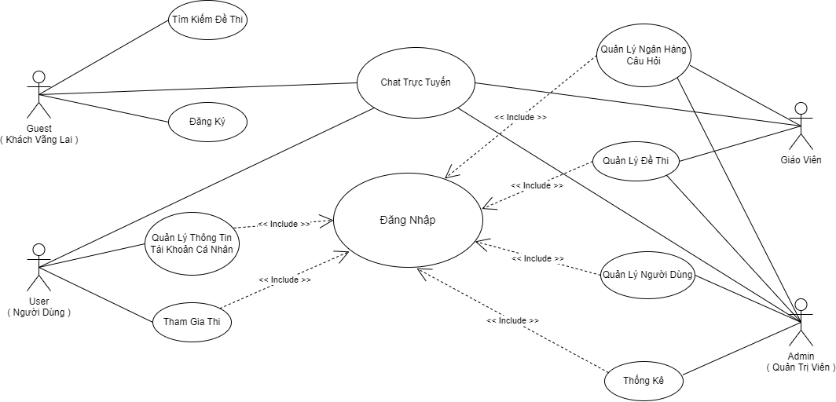

*Hình 2.3 Use Case tổng quát*

|  |  |
| --- | --- |
| Use case | Tổng quát |
| Tác nhân | Quản trị viên, Giáo viên, Người dùng, Khách vãng lai |
| Mục đích | Mô tả toàn bộ chức năng của từng đối tượng người dùng trong hệ thống. |

## 2.4 Biểu đồ ERD

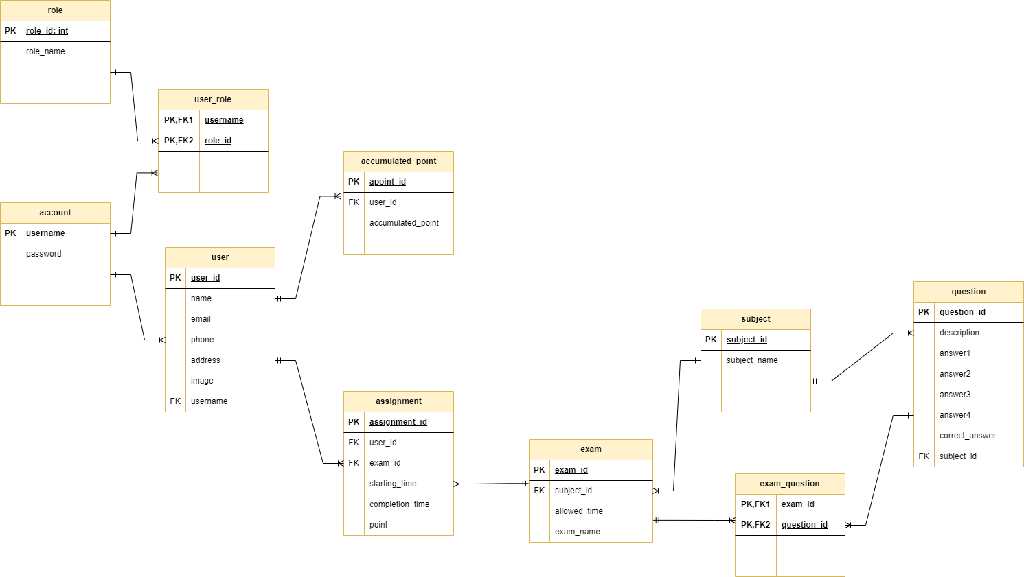

*Hình 2.4. Biểu đồ ERD*

## 2.5 Đặc tả cơ sở dữ liệu

### **2.5.1 Bảng User**

|  |  |  |  |
| --- | --- | --- | --- |
| **Tên trường** | **Kiểu dữ liệu** | **Ghi chú** | **Mô tả** |
| user_id | Int | Khoá chính | Id người dùng |
| name | varchar |  | Tên người dùng |
| email | varchar |  | Email người dùng |
| phone | varchar |  | Số điện thoại người dùng |
| address | varchar |  | Địa chỉ người dùng |
| image | varchar |  | Ảnh đại diện người dùng |

### **2.5.2 Bảng Account**

|  |  |  |  |
| --- | --- | --- | --- |
| **Tên trường** | **Kiểu dữ liệu** | **Ghi chú** | **Mô tả** |
| username | varchar | Khoá chính | Tên đăng nhập |
| password | varchar |  | Mật khẩu |

### **2.5.3 Bảng Role**

|  |  |  |  |
| --- | --- | --- | --- |
| **Tên trường** | **Kiểu dữ liệu** | **Ghi chú** | **Mô tả** |
| role_id | Int | Khoá chính | Id phân quyền |
| role_name | varchar |  | Tên phân quyền |

### **2.5.4 Bảng User_role**

|  |  |  |  |
| --- | --- | --- | --- |
| **Tên trường** | **Kiểu dữ liệu** | **Ghi chú** | **Mô tả** |
| username | Varchar | Khoá chính | Tên đăng nhập |
| role_id | Int | Khoá chính | Id phân quyền |

### **2.5.5 Bảng Subject**

|  |  |  |  |
| --- | --- | --- | --- |
| **Tên trường** | **Kiểu dữ liệu** | **Ghi chú** | **Mô tả** |
| subject_id | Int | Khoá chính | Id môn học |
| subject_name | Varchar |  | Tên môn học |

### **2.5.6 Bảng Exam**

|  |  |  |  |
| --- | --- | --- | --- |
| **Tên trường** | **Kiểu dữ liệu** | **Ghi chú** | **Mô tả** |
| exam_id | Int | Khoá chính | Id đề thi |
| subject_id | Int |  | Id môn học |
| allowed_time | Varchar |  | Thời gian cho phép |
| exam_name | Varchar |  | Tên đề thi |

### **2.5.7 Bảng Assignment**

|  |  |  |  |
| --- | --- | --- | --- |
| **Tên trường** | **Kiểu dữ liệu** | **Ghi chú** | **Mô tả** |
| assignment_id | Int | Khoá chính | Id bài thi |
| user_id | Int |  | Id người dùng |
| exam_id | Int |  | Id đề thi |
| starting_time | Datetime |  | Thời gian bắt đầu |
| completion_time | Datetime |  | Thời gian hoàn thành |
| point | Double |  | Điểm số |

### **2.5.8 Bảng Question**

|  |  |  |  |
| --- | --- | --- | --- |
| **Tên trường** | **Kiểu dữ liệu** | **Ghi chú** | **Mô tả** |
| question_id | Int | Khoá chính | Id câu hỏi |
| description | Varchar |  | Tên câu hỏi |
| answer1 | Varchar |  | Đáp án 1 |
| answer2 | Varchar |  | Đáp án 2 |
| answer3 | Varchar |  | Đáp án 3 |
| answer4 | Varchar |  | Đáp án 4 |
| correct_answer | Varchar |  | Đáp án đúng |
| subject_id | Int |  | Id môn học |

### **2.5.9 Bảng Exam_question**

|  |  |  |  |
| --- | --- | --- | --- |
| **Tên trường** | **Kiểu dữ liệu** | **Ghi chú** | **Mô tả** |
| exam_id | Int | Khoá chính | Id đề thi |
| question_id | Int | Khoá chính | Id câu hỏi |

### **2.5.10 Bảng Accumulated_point**

|  |  |  |  |
| --- | --- | --- | --- |
| **Tên trường** | **Kiểu dữ liệu** | **Ghi chú** | **Mô tả** |
| apoint_id | Int | Khoá chính | Id thành tích |
| user_id | Int |  | Id người dùng |
| accumulated_point | Double |  | Điểm thành tích |

# 3. Xây dựng hệ thống

## 3.1 Các công cụ để xây dựng

* + - * Công cụ phát triển : Intellij Idea
      * Công cụ quản lý mã nguồn : Github
      * Ngôn ngữ lập trình : Java, JavaScript, JSP Servlet
      * Cơ sở dữ liệu : MySQL

## 3.2 Quản lý dự án

* + - * Được chia làm 2 sprint:

|  |  |  |  |
| --- | --- | --- | --- |
| **Sprint** | **Function** | **Start Date** | **Due Date** |
| Sprint 1 | Đăng ký, đăng nhập, quản lý ngân hàng câu hỏi, quản lý thông tin cá nhân, đăng xuất | **09 – 03 – 2023** | **26 – 03 – 2023** |
| Sprint 2 | Tham gia thi, quản lý đề thi, thống kê, tìm kiếm đề thi, chat trực tuyến, quản lý người dùng | **27 – 03 – 2022** | 1. **– 04 – 2023** |

## 3.3 Kiểm thử

* + - * Test sprint 1:

|  |  |  |
| --- | --- | --- |
| **Test level:** | **System test** | |
| **Executed** | Passed | 61 |
| Failed | 2 |
| **Total test Executed** | **63** |
| **Planned** | Pending | 0 |
| Inprogress | 0 |
| Blocked | 0 |
| **Total test Planned** | **0** |
| **Sub Total (Planned+Executed)** | | **63** |
| **Functions** | **Description** | **%TC Executed** | **%TC Passed** | **TC Pending** | **Priority** | **Remark** |
| Quản lý ngân hàng câu hỏi | Màn hình này là trang để quản trị viên/giáo viên có thể tìm kiếm, thêm, sửa, xóa câu hỏi có trong đề thi | 100% | 100% | 0 | High |  |
| Quản lý thông tin tài khoản cá nhân | Màn hình này dùng để cho người dùng quản lý thông tin cá nhân của tài khoản của admin/user/teacher | 100% | 100% | 0 | High |  |
| Đăng ký | Màn hình này dùng để đăng ký tài khoản người dùng | 100% | 100% | 0 | Medium |  |
| Đăng nhập | Màn hình này được sử dụng để đăng nhập vào website | 100% | 100% | 0 | Medium |  |
| Đăng xuất | Màn hình này dùng để đăng xuất tài khoản người dùng | 100% | 100% | 0 | Low |  |

* + - * Test sprint 2:

|  |  |  |
| --- | --- | --- |
| **Test level:** | **System test** | |
| **Executed** | Passed | 55 |
| Failed | 2 |
| **Total test Executed** | **57** |
| **Planned** | Pending | 0 |
| Inprogress | 0 |
| Blocked | 0 |
| **Total test Planned** | **0** |
| **Sub Total (Planned+Executed)** | | **57** |
| **Functions** | **Description** | **%TC Executed** | **%TC Passed** | **TC Pending** | **Priority** | **Remark** |
| Tham gia thi | Màn hình này dùng để tham gia thi của quản trị viên/người dùng | 100% | 100% | 0 | High |  |
| Quản lý đề thi | Màn hình này là trang để quản trị viên, teacher có thể thêm, sửa, xoá đề thi trên website | 100% | 100% | 0 | High |  |
| Thống kê | Màn hình này để hiển thị danh sách thành viên mới, số lượng thành viên, danh sách thành viên TOP | 100% | 100% | 0 | Medium |  |
| Tìm kiếm đề thi | Màn hình này là trang quản trị viên, người dùng, khách vãng lai có thể tìm kiếm đề thi có trên website | 100% | 100% | 0 | Low |  |
| Quản lý người dùng | Màn hình này là trang để quản trị viên, teacher có thể thêm, sửa, xoá đề thi trên website | 100% | 100% | 0 | High |  |
| Chat trực tuyến | Màn hình này dùng để chat với chat GPT/quản trị viên | 100% | 100% | 0 | High |  |

# 4. Kết luận, đánh giá

## 4.1 Thuận lợi

* Thực hiện tốt về phạm vi, mục tiêu của dự án.
* Hoàn thành công việc với tỷ lệ 99%.
* Nắm bắt được quy trình Scrum và áp dụng Scrum vào thực tế.

## 4.2 Khó khăn

* Khó cân bằng được số lượng công việc cho từng thành viên trong nhóm.
* Chưa thực sự hoàn thành công việc theo kế hoạch đề ra dễn đến thiếu thời gian và phải làm thêm giờ.
* Thiếu kinh nghiệm về công nghệ và quy trình thực hiện.
* Thiếu kinh nghiệm giải quyết vấn đề khi có vấn đề xảy ra.
* Sự phối hợp giữa các thành viên trong nhóm chưa thực sự ăn ý.
* Khó tránh khỏi bất đồng về quan điểm của các thành viên trong nhóm.

## 4.3 Bài học rút ra, kết quả đạt được, hướng phát triển

### **4.3.1 Bài học rút ra**

* Để dự án triển khai thành công thì phải có kế hoạch từ đầu một cách chi tiết và luôn bám sát theo kế hoạch thực hiện.
* Thường xuyên review hoặc meeting để kịp thời chỉnh sửa những rủi ro hay sai sót.
* Trong quá trình làm nhóm sẽ xảy ra nhiều bất đồng về ý tưởng và quan điểm, do đó phải lắng nghe ý kiến của các thành viên trong nhóm để tìm cách giải quyết.
* Thiết lập sự linh hoạt trong việc làm nhóm.

### **4.3.2 Kết quả đạt được**

* Sử dụng ngôn ngữ lập trình java và các công cụ quản lý, thiết kế dự án.
* Lập kế hoạch từ khi bắt đầu dự án cho đến khi kết thúc.
* Tuân thủ theo quy trình Scrum.
* Viết các tài liệu liên quan.
* Phân tích, thiết kế và code được thực hiện đồng thời. Dễ dàng phân chia công việc.
* Gặp gỡ giáo viên hướng dẫn để tìm ra vấn dề làm tìm phương pháp giải quyết vấn đề.
* Hoàn thành đúng lịch trình của dự án.
* Học được cách giao tiếp trong nhóm và cùng phối hợp các thành viên trong nhóm để hoàn thành tốt dự án.

### **4.3.3 Hướng phát triển**

* Tạo ngân hàng câu hỏi theo độ khó, dễ, trung bình.
* Tạo các đề thi theo phần trăm khó, dễ, trung bình.
* Mỗi giáo viên chỉ sử dụng mỗi ngân hàng câu hỏi của mình, sẽ có chức năng trao đổi câu hỏi cho nhau khi được sự cho phép giữa 2 giáo viên.
* Khi tạo đề thi sẽ chọn bao nhiêu phần trăm độ khó, dễ, trung bình và số lượng câu, từ đó sẽ tự động chọn trong ngân hàng câu hỏi cho phù hợp.
* Khắc phục thêm câu hỏi những ký tự khó bằng cách thêm bằng hình ảnh.
* Phát triển web từ ôn tập thi THPT quốc gia ra các môn ra nhiều lĩnh vực khác đặc biệt về công nghệ phát triển bây giờ.

## 4.4 Đánh giá

|  |  |
| --- | --- |
| **Thành viên** | **Phần trăm (%)** |
| Nguyễn Đình Phúc | 100% |
| Ngô Việt Cường | 100% |
| Trần Quang Nhân | 100% |
| Nguyễn Minh Thế Thịnh | 100% |
| Trần Quốc Thịnh | 100% |

*Hình 4.4 Bảng đánh giá độ đóng góp của mỗi thành viên*